會、業務報告
103.9.30 中華民國地政士公會全國聯合會函送各直轄市、縣市地政士公會，有關其103年9月23日第7屆第8次理監事聯席會會議紀錄乙份。
103.10.1 臺北市政府都市發展局函知本會，有關內政部補充101年3月26日台內營字第’1010802270號函示乙案，其相關說明略謂如下：
一、依據內政部103年8月25日召開研商依都市計畫容積移轉實施辦法第17條規定依接受基地持有比例取得送出基地所有權執行疑義會議紀錄結論一辦理。
二、內政部旨揭號函示「接受基地申請許可送出基地之容積移轉，應由接受基地全部所有權人申請，並按其接受基地土地持分比例取得送出基地所有權，再將送出基地贈與登記為公有。」考量現行都市發展密集地區，土地細分之情形及多元之開發方式，補充規定為「接受基地申請許可送出基地之容積移轉，應由接受基地全部所有權人申請，並按其接受基地土地持分比例取得送出基地所有權或移入容積換算之送出基地所有權，再將送出基地贈與與登記為公有。」(E：1030087)
103.10.2 內政部營建署城鄉發展分署假中國文化大學推廣教育部大廈館地下3樓舉辦「臺北市信義區光興五村都市更新委託技術服務案」先期規劃階段規劃座談會，本會應邀由宋理事正才、石理事師誠共同代表出席參加。
103.10.3 臺北市古亭地政事務所函送本會，有關於103年11月份志工輪值表及法令研討時間表各乙份。
103.10.3 臺北市政府秘書處函送本會，有關本會103年7月至9月份輪值其市民服務專業諮詢服務櫃枱出勤紀錄表乙份。
103.10.8 經濟部假台北國際會議中心101室舉行「2014全球招商論壇」，本會以e-mail方式函知會員踴躍報名參加。
103.10.9 本會假山水龍吟召開第8屆第10次理監事聯席會。
103.10.9 臺北市都市更新處假其處10樓會議室，召開為修正「臺北市未劃定應實施更新之地區自行劃定更新單元建築物及地區環境評估標準」，本會應邀由李委員秋金代表出席參加。
103.10.9 臺北市稅捐稽徵處轉知本會：
「為簡化程序、提昇行政效率，交通部公路總局授權該區各區養護工程處及各新工工程處，以代理該局名義辦理土地現值及實價登錄申報作業。」
103.10.13 本會函知全體輪值會員，有關本會派駐臺北市政府秘書處市民服務組地政諮詢服務台103年11、12月份輪值表乙份，敬請各志工會員確實依本會服務項目及服務守則規定辦理，俾符設立上開服務台之目的與宗旨。
103.10.13 本會函知全體輪值會員，有關本會派駐財政部臺北國稅局地政諮詢服務台103年11、12月份輪值表乙份，敬請各輪值志工會員屆時如期出勤服務，以義務提供市民專業性諮詢服務。
103.10.14 內政部營建署城鄉發展分署函送本會，有關103年10月2日召開「臺北市信義區光興五村都市更新委託技術服務案」先期規劃階段規劃座談會議紀錄乙份。
103.10.15 臺北市政府都市發展局函知本會，有關其為配合「臺北市容積移轉審查許可自治條例」公告實施，相關資料已公告於該局網站，其相關說明略謂如下：
臺北市政府依「都市計畫容積移轉實施辦法」及「臺北市容積移轉審查許可自治條例」申請容積移轉案件，相關書件包含容積移轉申請書表文件、估價廠商輪值序位名單、委託估價服務費用價目表、容積代金估價報告書範本等，業已公告於臺北市政府都市發展局網站(http：www.udd.taipei.gov.tw/業務行銷櫥窗/容積移轉相關說明)。
103.10.20 臺北市都市更新處函送本會，有關該處103年10月9日修正「臺北市未經劃定應實施更新之地區自行劃定更新單元建築及地區環境評估標準指標」召開研商會議紀錄乙份。
103.10.21 臺北市政府地政局函副知本會，函轉內政部修正「土地法」第37條之1第3項及「地政士法」第49條、第50條有關擅自以地政士「為業」者之認定解釋乙份。(E：1030091)
103.10.23臺北市政府地政局假臺北地政講堂舉辦「103年臺北市地政士暨廉政座談會」，本會應邀由張理事長義權、高名譽理事長欽明、李常務監事孟奎、李副理事長永瑜、蘇總幹事麗環等各級幹部共同代表出席參加。
103.10.23本會函送臺北市政府社會局、臺北市政府地政局，本會103年10月9日第8屆第10次理監事聯席會會議紀錄乙份。
103.10.23本會函送臺北市政府社會局、臺北市政府地政局，有關業本本會103年10月9日第8屆第10次理監事聯席會決議通過之新入會會員黃○○君等9名名冊乙份。
103.10.23 本會函送臺北市政府社會局、臺北市政府地政局，有關業經本會103年10月9日第8屆第10次理監事聯席會決議通過之會員出會、申請退會以及復權名單乙份。
103.10.24 臺北市政府地政局假臺北地政講堂舉辦不動產交易安全宣導講習，邀請國立臺北大學不動產與城鄉環境學系林副教授秋綿主講「不動產交易與風水注意事項之探討」，協助民眾如何預防及處理不動產交易糾紛，以保障自身權益，歡迎本會會員踴躍參加，額滿為止。
103.10.24本會免費提供所屬會員之團體傷害險申請理賠會員及理賠金額、付款日如下：
會籍編號 | 會員姓名 | 付 款 日 | 理賠金額
307 | 賈睿 | 103年10月24日 | $650元

103.10.26財團法人環境品質文教基金會於國立高雄海洋科技大學活動中心B1音樂廳舉辦「環教饗宴－環境法治論壇」。
103.10.27內政部假中央聯合辦公大樓南棟18樓第5會議室(臺北市中正區徐州路5號)，舉行第2期「103年度不動產成交案件實際資訊申報登錄教育訓練」。
103.10.28 臺北市政府地政局函復本會，有關本會建請該區核准許可多數申請人之案件騎縫章授權書格式乙案，其相關說明略謂如下：
本案經徵詢臺北市各地政事務所意見認為不宜採行，惟依土地法施行法第17條規定土地登記書表簿冊格式及尺幅，應由中央地政機關定之，爰本案非屬臺北市政府地政局權責，本會如有相關意見請逕向內政部建議。
103.10.29本會假台北國軍英雄館1樓宴會廳舉行「共有土地之法律關係及分割登記」講習會，敬邀～臺北市政府地政局 曾副局長秋木先生蒞會擔任主講人。(E：1030088)
103.10.29本會假台北國軍英雄館1樓宴會廳面向舞台之左側室內專區內設立法律諮詢服務處，敬邀王律師依齡擔任本會法律諮詢接受張君等5位會員之免費法律諮詢。(E：1030090)
103.10.29本會函復法務部行政執行署士林分署，有關函囑本會查明查明台北市地政士執行業務勞務費有無訂立收費標準表或相關收費參考基準乙案，本會說明略謂如下：
查公平交易法第7條規定，同業公會訂定服務價格乃屬聯合行為，次按同法第14條之規定，事業不得為聯合行為。準此，本會自成立迄今，均無訂定任何收費標準表或相關參考基準。
103.10.30 臺北市政府地政局函副知本會，有關本會會員參與其於103年10月24日(星期五)晚上7時至9時，假臺北地政講堂，由國立臺北大學不動產與城鄉環境學系林副教授秋綿擔任主講「不動產交易與風水注意事項之探討」不動產交易安全宣導講座，全程上課時數共計2小時，請本會代為轉交。
103.11.5 內政部國土測繪中心函送本會，有關「內政部國土測繪中心測繪成果電子資料流通作業要點」第九點、第四點附表二及第五點附表三至附表十一，業經該中心於中華民國103年11月5日以測資字第1031100626號令修正發布，並定自103年11月3日生效，修正後要點請至行政院公報資料網(http：//gazette.nat.gov.tw/)下載，請本會轉知所屬。(E：1030094)
103.11.6 臺北市都市更新處函送本會，有關其受理都市更新案件新版「櫃臺受理案件查核表」(表1-3、表1-4、表1-5)影本各乙份，函請本會轉知所屬會員與轄屬專業構構及成員，電子檔可至該處網站首頁－便捷服務-都市更新協檢服務專區下載(http：//www.uro.taipei.gov.tw)。(E：1030099)
103.11.7 臺北市政府假市政大樓7樓南區郭錫瑠廳，舉行104年公告土地現值作業公開說明會，本會以e-mail方式函知全體會員踴躍參加。
103.11.7 臺北市稅捐稽徵處函知本會，為提供民眾多元學習租稅常識管道，該處特製作「地方稅網路申報線上教學」課程，請本會於網站首頁設置學習網站連結，並鼓勵同仁、會員及學員踴躍上網習，其相關說明略謂如下：
數位學習課程網址https：elearning.taipei.gov.tw/co_courseDetail.php?detail_course_id=10051371,檢附banner圖檔，請協助建置。
103.11.7 本會會員沈君之母仙逝舉行公祭，本會依例致以輓聯，並由張理事長義權、李常務監事孟奎等各級幹部共同代表參加，以示哀悼之意。
103.11.7 臺北市稅捐稽徵函知本會，有關檢送台北市房屋稅徵收自治條例部分修正條文及該處修正後之原所有權人「住家用房屋使用情形申明書」各乙份，申明書請自即日起配合使用，其相關說明略謂如下：
依台北市房屋稅徵收自治條例第4條規定，住家用房屋供自住者稅率為1.2%；另持有台北市非自住之住家用房屋在2戶以下者每戶均按稅率2.4%，持有3戶以上者每戶均按稅率3.6%課徵房屋稅。旨揭申明書敬請配合於代理申報契稅時，輔導原所有權人填寫移轉前房屋使用情形，以維護納稅義務人課稅權益。(E：1030095)
103.11.8臺北市政府地政局為慶祝103年地政節，舉辦「新店和美山步道」登山健行及全家福海鮮餐敘活動，本會應邀由李副理事長永瑜、李常務監事孟奎、楊常務理事德誠(特别感謝張理事榮堂協助受理報到)等各級幹部暨眷屬計33餘人參加。
103.11.10 台中市地政士公會函知本會，有關其會館搬遷變更聯絡方式，相關說明略謂如下：
一、台中市地政士公會正式於本(103)年11月17日遷移至新館會館辦公。
二、新會館地址：臺中市北區中清路一段370號8樓之1。
新會館電話：(04)2206-8228
新會館傳真：(04)220-8225
103.11.11內政部假行政院人事行政總處公務人力發展中心舉行地政節慶祝大會及分享慶祝地政節60週年紀念影片活動，本會張理事長義權、高名譽理事長欽明、李常務監事孟奎等幹部暨會員均應邀出席參加。
103.11.14本會函知全體輪值服務會員，本會自104年元月份起，將加強關注對於響應本會派駐於臺北市政府或財政部臺北國稅局「地政諮詢服務台」之參加輪值服務人員相關權利措施，有關說明略謂如下：
一、對於各會員長期辛勞義務參加本會派駐於市府及國稅局「地政諮詢服務台」之無私奉獻社會公益活動，敬表感佩之意。
二、茲就本會將陸續加強關注旨揭之輪值服務人員相關權利措施如下：
(一)建請臺北市政府與財政部臺北國稅局，是否考量自105年度起爭取編列「地政諮詢服務台」專款預算，以期使成為「志願服務運用單位」。
(二)於前項所揭之建議案尚未獲採納執行前，則仍維持現行制度並因應說明及先行提升部份福利措施如下：
1.臺北市政府與財政部臺北國稅局之「地政諮詢服務台」係採公私協力合作模式，不同於本市各地政事務所係基於為「志願服務運用單位」之立場，故有不同之權利義務制度。
2.本會對於派駐於臺北市政府與財政部臺北國稅局「地政諮詢服務台」之輪值服務會員所提供之「免費參加公會講習活動」點數券，自104年元月份起將調整增加為每次服務可獲2點(P.S.本會現行制度僅提供1點)，即可免續集點直接以該2點點數券參加公會講習課程1次(計3小時)，且上開點數券除自行使用外，亦可轉贈其他會員同業或助理員。
(三)敬祈各參加輪值服務會員續予發揮熱心公益精神，響應支持本會派駐於臺北市政府及財政部臺北國稅局「地政諮詢服務台」之服務市民工作，期使共同建立地政士之清新優質社會形象。.
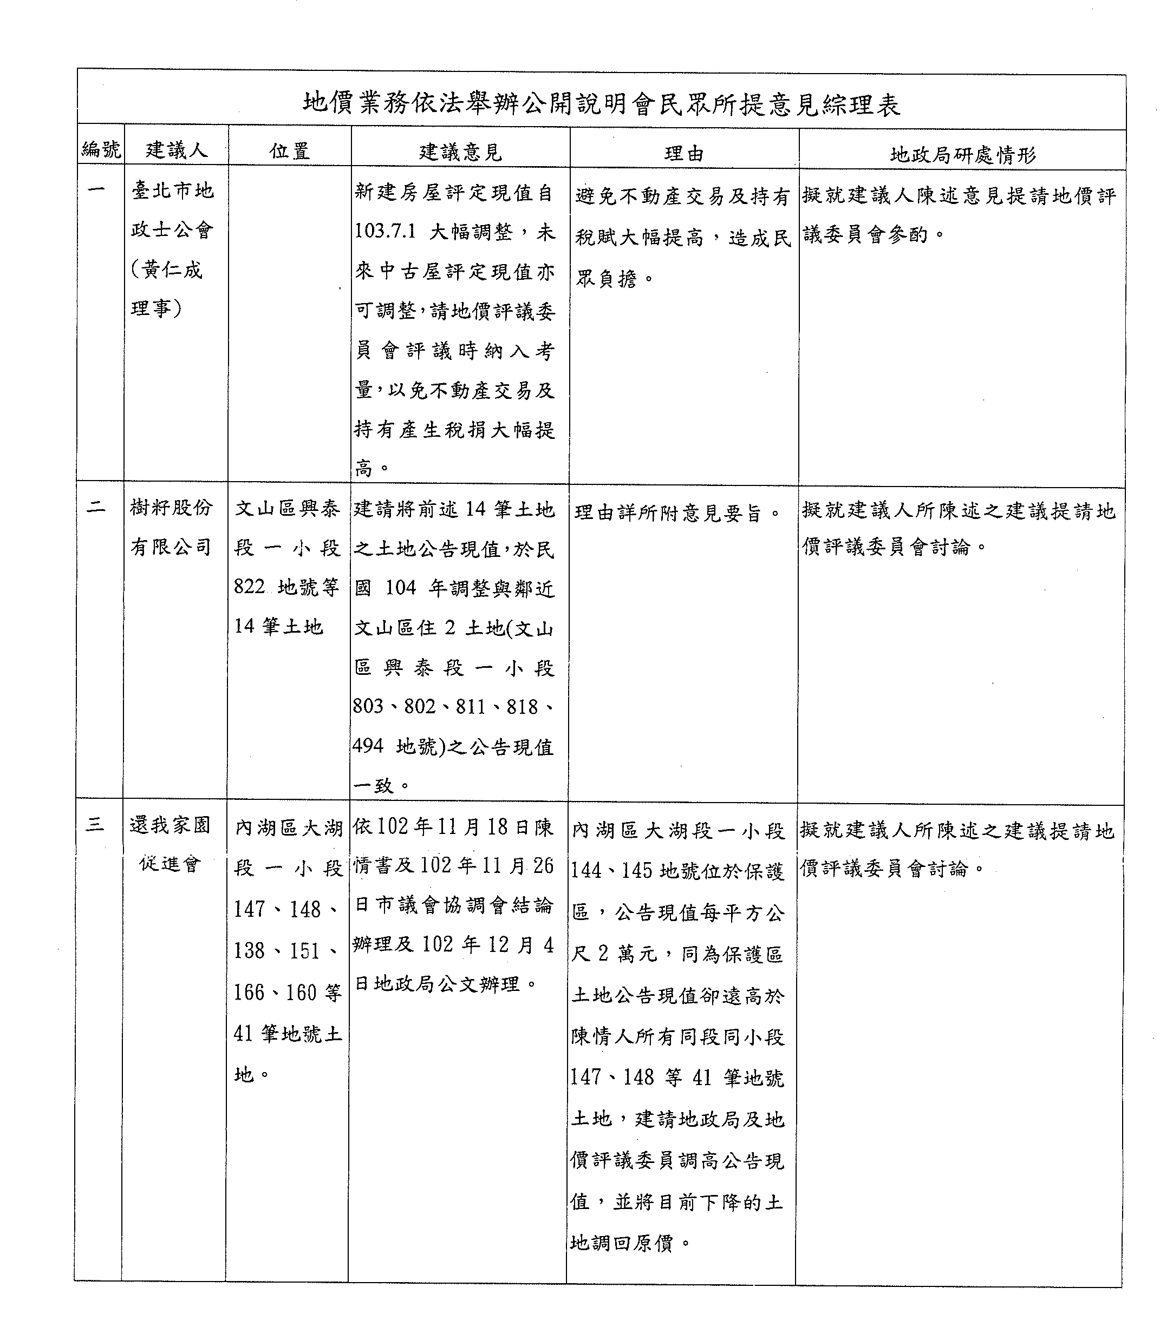
103.11.14臺北市政府函知本會，有關於103年11月7日「臺北市104年公告土地現值公開說明會」中所提建議意見，辦理情形如後之「地價業務依法舉辦公開說明會民眾所提意見綜理表」

103.11.20 日本司法書士会連合会函送本會，有關該會之(103年10月份)會刊。
103.11.21 桃園縣地政士公會假古華花園飯店3樓國際宴會廳舉行第10屆第2次會員大會暨103年度會員聯誼摸彩餐會，本會應邀由高名譽理事長欽明、李常務監事孟奎、林理事志隆等共同代表出席以示祝賀之意。
103.11.21 新竹市地政士公會假華麗雅緻餐廳輝煌廳舉行第3屆第3次會員大會，本會應邀由高名譽理事長欽明、李常務監事孟奎、李委員秋金共同代表出席以示祝賀之意。
103.11.21本會受理所屬會員申請地政士登記助理員備查核准通過僱用及終止僱用之助理員人數分別異動如下：
上期累計僱用助理員人數 | 本期核准僱用人數 | 總累計核准僱用人數
91.7.16.至103.10.3.申請3264人  91.7.16.至103.10.3.核准3036人 | 103.10.4.至103.11.20.申請16人  103.10.4.至103.11.20.核准13人 | 共核准：3049人次
上期累計終止僱用助理員人數 | 本期核准終止僱用人數 | 總累計核准終止僱用人數
91.7.16.至103.10.3.申請1648人  91.7.16.至103.10.3.核准1512人 | 103.10.4.至103.11.20.申請7人  103.10.4.至103.11.20.核准8人 | 共核准：1520人次

